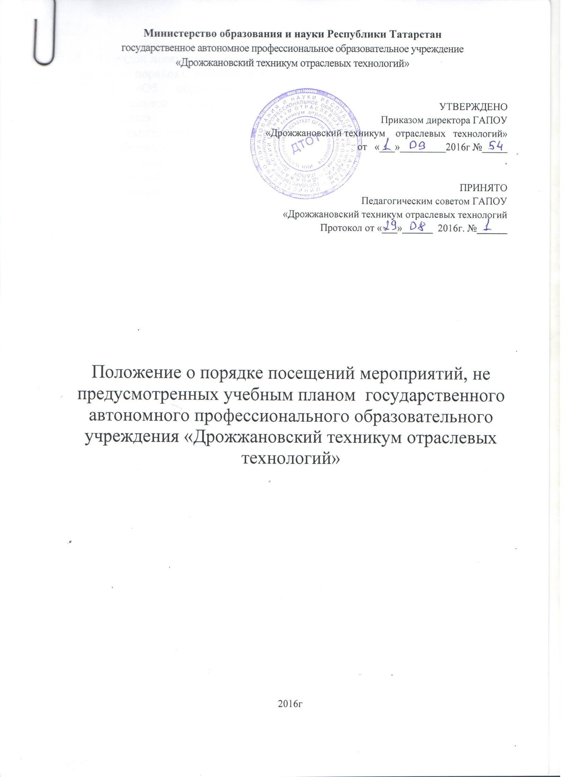

1. ОБЩИЕ ПОЛОЖЕНИЯ

1.1. Порядок посещения мероприятий, не предусмотренных учебным планом (далее — порядок), разработан в соответствии с Федеральным законом № 273-ФЗ «Об образовании в Российской Федерации», уставом образовательной организации и правилами внутреннего распорядка обучающихся.
1.2. Настоящий порядок определяет обязанности ответственных лиц, а также права, обязанности, ответственность посетителей мероприятий, проводимых образовательной организацией, и не предусмотренных учебным планом.
1.3. Настоящий порядок размещается на сайте образовательной организации.
1.4. Мероприятия вне учебного плана (далее – мероприятия) проводятся в целях:
• удовлетворения познавательных интересов обучающихся, выходящих за рамки выбранного предмета, дисциплины, междисциплинарного курса, профессионального модуля;
• совершенствования системы форм и методов профессионального, гражданско-патриотического, эстетического и духовного воспитания;
• организации активного отдыха обучающихся и создания условий для наиболее полного раскрытия их творческого потенциала;
• личностного становления и формирования профессиональной культуры будущих специалистов, их гражданской позиции, мировоззрения и социальной активности;
• развития традиций образовательной организации.
1.5. Задачами мероприятий являются:
• создание условий для дифференцированного обучения и самоопределения обучающихся;
• построение индивидуальных образовательных программ;
• пропаганда научных знаний, развитие интереса и потребности к творческой деятельности;
• формирование общих и профессиональных компетенций;
• создание условий для реализации способностей, склонностей, интересов, их профессионального самоопределения.
1.6. К числу мероприятий, не предусмотренных учебным планом относятся: факультативные (избираемые добровольно, необязательные для данного уровня образования, профессии, специальности или направления подготовки), элективные (избираемые в обязательном порядке) учебные предметы, курсы, дисциплины (модули) из перечня, предлагаемого образовательной организацией, внеурочные учебно-воспитательные мероприятия. Формы проведения этих мероприятий определяют ответственные за их проведение.
1.7. Мероприятия включаются в план работы образовательной организации на текущий учебный год, который утверждается приказом директора и размещается на сайте организации.
1.8. В случае возникновения необходимости проведения мероприятий, не включенных своевременно в план работы образовательной организации, следует получить письменное разрешение директора на их проведение. Для этого инициаторам мероприятия необходимо письменно обратиться к директору не менее чем за две недели до предполагаемой даты проведения.

2. ОБЯЗАННОСТИ ОТВЕТСТВЕННЫХ ЛИЦ

2.1. Мероприятия вне учебного плана проводятся на основании приказа (распоряжения) директора.
2.2. Проект соответствующего приказа (распоряжения) готовится заместителем директора по учебно-производственной работе, заместителем директора по воспитательной работе, не позднее, чем за 7 рабочих дней до предполагаемой даты его проведения.
К проекту приказа (распоряжения) прилагается программа и план мероприятия. В проекте соответствующего приказа (распоряжения) в обязательном порядке назначается лицо, ответственное за обучение и проверку знаний по охране труда и мерам безопасности обучающихся - участников данного мероприятия (с обязательным оформлением протокола).
2.3. В целях организованного проведения мероприятия соответствующим приказом (распоряжением), указанным в пункте 2.1. настоящего порядка, из числа заместителей директора или иных работников назначается лицо, ответственное за организацию и проведение мероприятия.
2.4. В обязанности ответственного за организацию и проведение мероприятия входит:
2.4.1. Проверка перед началом мероприятия состояния мебели и другого имущества в помещениях, в которых проводится мероприятие.
2.4.2. Обеспечение доступа посетителей на мероприятие.
2.4.3. Личное присутствие на мероприятии.
2.4.4. Контроль за соблюдением чистоты и порядка, настоящего порядка, правил внутреннего распорядка, правил охраны труда и техники безопасности, пожарной безопасности во время проведения мероприятия.
2.4.5. Проверка после окончания мероприятия состояния помещений, в которых оно проводилось и находящегося в них имущества; принятие необходимых мер в случае нанесения ущерба имуществу учреждения во время проведения мероприятия, по выявлению виновных лиц и компенсации нанесенного ущерба.
2.4.6. Обеспечение эвакуации посетителей в случае угрозы и возникновения чрезвычайных ситуаций.
2.5. Ответственное лицо имеет право удалять с мероприятия посетителей, нарушающих настоящий порядок.

3. ПРАВА, ОБЯЗАННОСТИ И ОТВЕТСТВЕННОСТЬ
ПОСЕТИТЕЛЕЙ МЕРОПРИЯТИЙ

3.1. Посетителями мероприятий являются:
участники:
• обучающиеся образовательной организации, являющиеся непосредственными участниками мероприятия;
• физические лица, являющиеся непосредственными участниками мероприятия;
зрители:
• обучающиеся образовательной организации, не принимающие непосредственное участие в мероприятии, но присутствующие на нем;
• работники образовательной организации;
приглашенные:
• родители (законные представители) обучающихся;
• выпускники образовательной организации;
• работодатели, социальные партнеры;
• обучающиеся других образовательных организаций.
3.2. Все посетители мероприятия имеют право:
• на уважение своей чести и достоинства;
• проведение фото- и видеосъемки, аудиозаписи.
3.3. Посещая мероприятие, посетитель тем самым выражает свое согласие принимать участие в возможной фото- и видеосъемке, теле- или радиотрансляции мероприятия и дает разрешение администрации образовательной организации использовать фото-, видео- и аудиозаписи со своим присутствием, в том числе и в рекламных целях.
3.4. Все посетители обязаны:
• соблюдать настоящий порядок и регламент проведения мероприятия;
• бережно относиться к помещениям, имуществу и оборудованию организации, в которой проводится мероприятие;
• уважать честь и достоинство других посетителей мероприятия.
• присутствовать на мероприятии в одежде и обуви, соответствующей его регламенту.
• поддерживать чистоту и порядок на мероприятиях;
• выполнять требования ответственных лиц;
• незамедлительно сообщать ответственным лицам о случаях обнаружения подозрительных предметов, вещей, о случаях возникновения задымления или пожара;
• при получении информации об эвакуации действовать согласно указаниям ответственных лиц, соблюдая спокойствие и не создавая паники.
3.5. Посетителям мероприятий запрещается:
• приносить с собой и (или) употреблять алкогольные напитки, наркотические и токсические средства;
• приносить с собой оружие, огнеопасные, взрывчатые, пиротехнические, ядовитые и пахучие вещества, колющие и режущие предметы, стеклянную посуду и пластиковые бутылки, газовые баллончики;
• вносить большие портфели и сумки в помещение, в котором проводится мероприятие;
• курить в помещениях и на территории техникума, в котором проводится мероприятие;
• приводить и приносить с собой животных;
• проникать в служебные и производственные помещения, шахты эвакуационных лестниц, раздевалки (не предоставленные для посетителей) и другие технические помещения;
• забираться на ограждения, парапеты, осветительные устройства, несущие конструкции, повреждать оборудование и элементы оформления мероприятия;
• совершать поступки, унижающие или оскорбляющие человеческое достоинство других посетителей, работников техникума, службы охраны;
• наносить любые надписи в здании организации, в которой проводится мероприятие, а также на прилегающих к образовательной организации тротуарных и автомобильных дорожках, и на внешних стенах организации;
• осуществлять агитационную или иную деятельность, выставлять напоказ знаки или иную символику, направленную на разжигание расовой, религиозной, национальной розни;
• проявлять неуважение к посетителям, работникам образовательной организации, службе охраны;
• приносить с собой напитки и еду (в том числе мороженое).
3.6. Посетители, нарушившие настоящие порядок, могут быть не допущены к другим мероприятиям, проводимых образовательной организацией.
3.7. Посетители, причинившие организации ущерб, компенсируют его, а также несут иную ответственность в случаях, предусмотренных действующим законодательством.

4. ОБЕСПЕЧЕНИЕ ПРОХОДА ПОСЕТИТЕЛЕЙ НА МЕРОПРИЯТИЕ

4.1. Вход для посетителей в помещение, в котором проводится мероприятие, открывается за 20 минут до его начала.
4.2. Вход посетителей на мероприятие после его начала разрешается только по согласованию с ответственным лицом.
4.3. Участники и зрители проходят на мероприятие в соответствии с его регламентом.
4.4. Приглашенные проходят на мероприятие по списку, утвержденному ответственным лицом, при предъявлении документа, удостоверяющего личность.
4.5. Доступ на мероприятие запрещен агрессивно настроенным лицам, а также лицам в состоянии алкогольного или наркотического опьянения, факт которого определяют ответственные лица.
4.6. Образовательная организация может устанавливать запрет на пользование мобильной связью во время мероприятия.

